
实验报告封面

课程名称： 大模型调优与部署技术 课程代码： SK3020
任课老师： 实验指导老师:

实验报告名称：实验13 基于人类反馈的强化学习

学生姓名：
学号：
教学班：
递交日期：
签收人：

我申明，本报告内的实验已按要求完成，报告完全是由我个人完成，并没有抄袭行为。我已经保留了这份实验报告的副本。

申明人(签名):

实验报告评语与评分：

评阅老师签名：
一、实验名称：基于人类反馈的强化学习
二、实验日期： 年 月 日
三、实验目的：
（1）了解RLHF基本概念和原理；
（2）掌握基于人类反馈的强化学习开发技术；
四、实验用的仪器和材料：
（1）硬件：PC或Mac一台；16G及以上内存，Nvidia RTX 3060 12g及其以上显卡，40G硬盘空间
（2）软件环境：Windows 10/11操作系统
五、实验的步骤和方法：

- 实验操作

（1）按照实验手册，完成 DPO 强化学习课前环境准备。
（1.1）检查基础开发环境：确认已安装 VS Code、Anaconda，并能够正常创建和激活 Conda 环境。
（1.2）检查 Python 依赖环境：确认当前环境中已安装 transformers、torch、datasets、accelerate、trl、peft、bitsandbytes、tensorboard、modelscope 等依赖库。
（1.3）检查 GPU 与 CUDA 环境：运行 CUDA 检查程序，确认 torch 可以识别 GPU，并输出显卡名称。（截图 CUDA 检查结果）
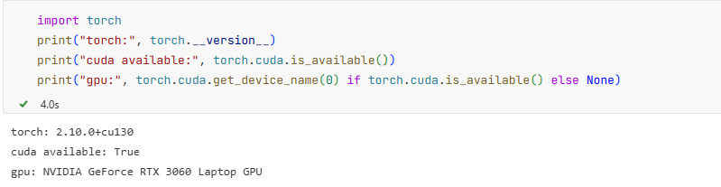
（1.4）检查本地模型文件：确认本地 Qwen 模型路径配置正确，能够正常加载 tokenizer 和模型权重。
（1.5）理解本章实验目标：明确本章任务是基于偏好数据完成一次 DPO 训练，使模型在同一个 prompt 下更倾向于 chosen 回答，而不是 rejected 回答。
（2）按照实验手册，完成 RLHF 与 DPO 基本原理理解。
（2.1）理解强化学习基本思想：明确强化学习不是直接学习标准答案，而是根据反馈学习更优行为策略。
（2.2）理解 RLHF 的作用：明确 RLHF 主要用于让模型在已经具备回答能力的基础上，进一步回答得更自然、更有帮助、更符合人类偏好。
（2.3）理解传统 RLHF 流程：明确传统 RLHF 通常包含偏好数据收集、奖励模型训练和 PPO 策略优化等步骤。
（2.4）理解 DPO 的简化思路：明确 DPO 不再单独训练奖励模型，而是直接利用偏好对数据优化语言模型。
（2.5）理解 DPO 与 SFT 的区别：SFT 学习的是“给定输入生成目标答案”，DPO 学习的是“同一个输入下，哪个回答更值得被偏好”。
（2.6）理解 DPO 训练目标：明确 DPO 希望模型相对于参考模型，更偏向 chosen，同时远离 rejected。
（3）按照实验手册，完成 DPO 数据集准备。
（3.1）下载偏好数据集：从 ModelScope 下载 AI-ModelScope/distilabel-intel-orca-dpo-pairs 数据集。
（3.2）查看原始数据结构：读取数据集前几条样本，观察其中是否包含 chosen、rejected、status、chosen_score、original_chosen、original_rejected 等字段。（截图原始数据读取结果）
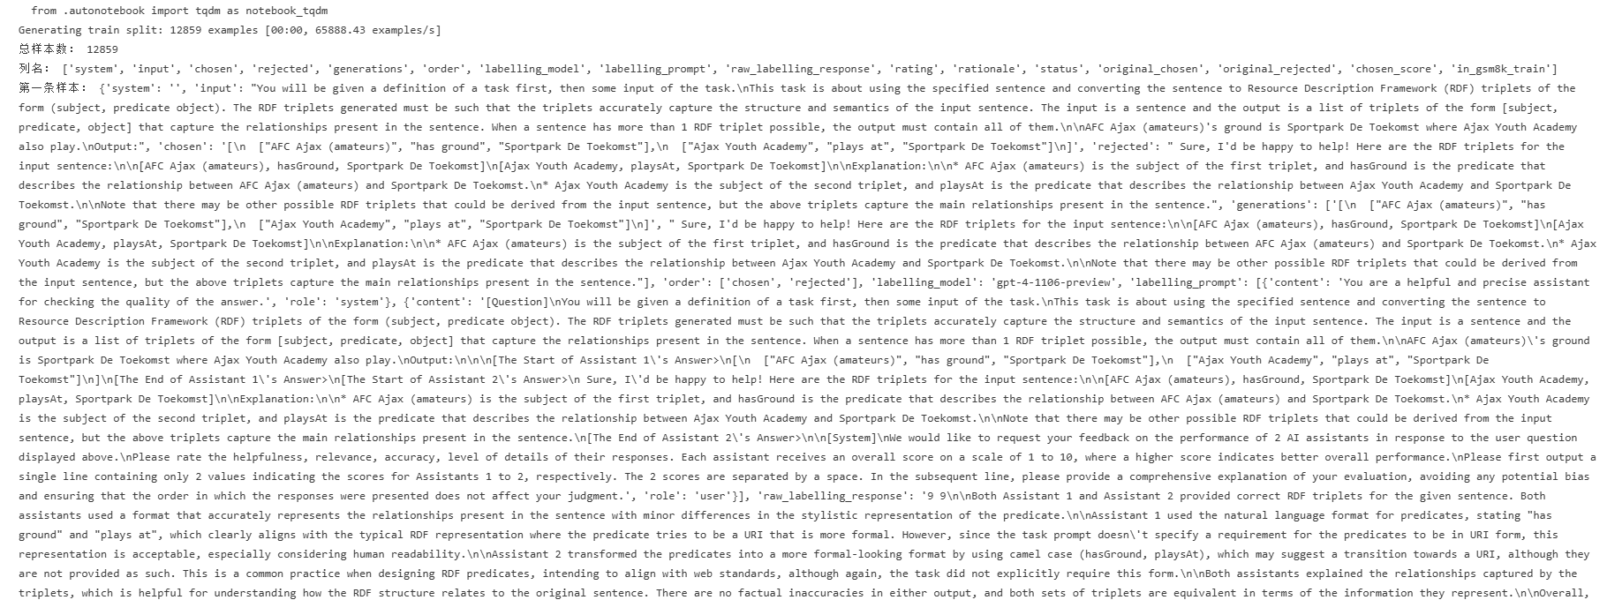
（3.3）理解偏好数据含义：明确 chosen 表示更优回答，rejected 表示相对较差回答，二者共同构成 DPO 所需的偏好对数据。
（3.4）理解数据筛选必要性：明确偏好数据不是只要成对就能直接训练，还需要考虑偏好关系是否明确、标签是否可靠、回答质量是否足够高。
（3.5）筛选高质量样本：去除 tie 样本，保留 chosen_score 较高且偏好关系明确的数据，避免低质量偏好对影响训练效果。
（3.6）检查筛选结果：统计筛选前后的样本数量，确认数据量满足本次小规模教学实验要求。（截图筛选后数据统计结果）
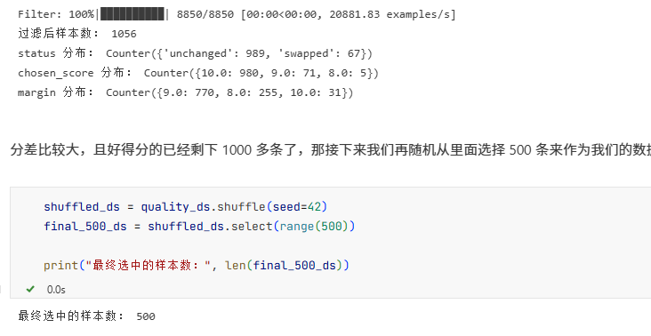
（4）按照实验手册，完成 DPO 数据格式转换。
（4.1）理解 DPOTrainer 所需格式：明确 TRL 中 DPOTrainer 主要使用 Preference 数据格式，推荐采用显式 prompt 结构。
（4.2）构造 prompt 字段：将用户问题整理为对话格式，例如 [{"role": "user", "content": "..."}]。
（4.3）构造 chosen 字段：将更优回答整理为 assistant 对话格式，例如 [{"role": "assistant", "content": "..."}]。
（4.4）构造 rejected 字段：将相对较差回答整理为 assistant 对话格式，例如 [{"role": "assistant", "content": "..."}]。
（4.5）处理 Qwen3 非思考模式：根据实验要求，可在 prompt 中追加 /no_think，使模型在非思考模式下进行偏好优化。
（4.6）检查转换结果：确认每条样本都包含 prompt、chosen、rejected 三个字段，且字段内容符合对话格式要求。（截图 DPO 格式样本）
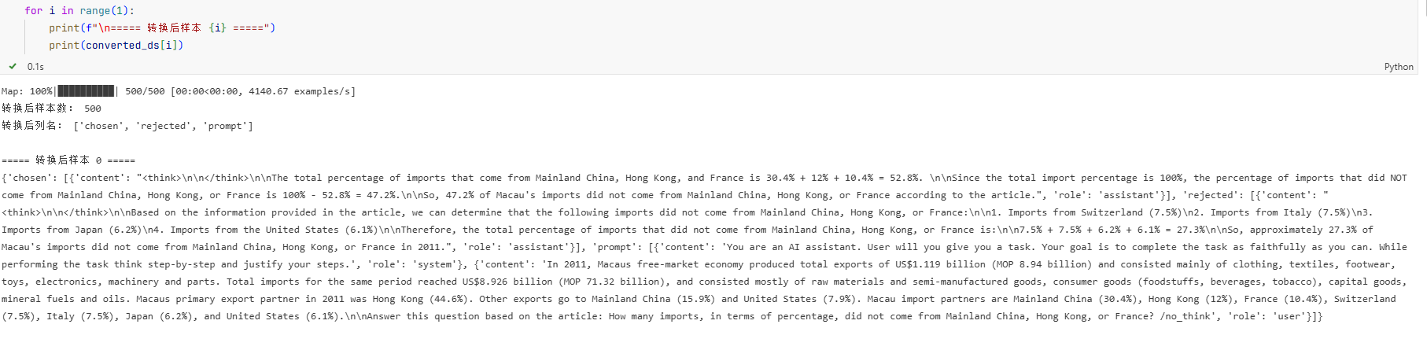
（4.7）理解数据格式差异：明确 DPO 数据不是 prompt-completion 格式，而是 prompt-chosen-rejected 偏好对格式。
（5）按照实验手册，完成训练集与验证集划分。
（5.1）抽取实验样本：从筛选后的 DPO 数据集中抽取适量样本，用于本次小规模训练实验。
（5.2）划分训练集和验证集：将数据划分为训练集和验证集，例如训练集 450 条、验证集 50 条。
（5.3）检查划分结果：确认训练集与验证集均包含 prompt、chosen、rejected 字段。（截图 DatasetDict 划分结果）
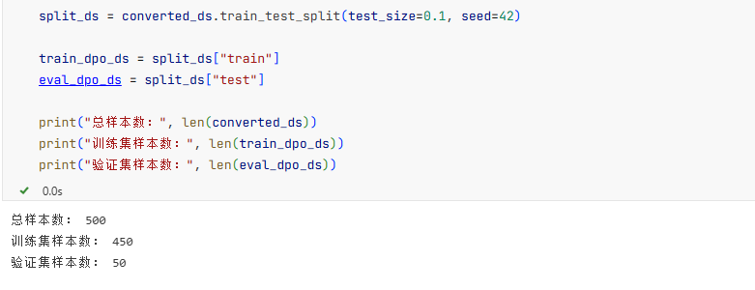
（5.4）保存 jsonl 文件：将训练集和验证集分别保存为 jsonl 文件，便于人工查看样本内容。
（5.5）保存 Hugging Face Dataset 格式：将训练集和验证集保存为本地 Dataset 目录，便于后续通过 load_from_disk() 直接读取。
（5.6）检查保存目录：确认本地已生成训练集 jsonl、验证集 jsonl、训练集 HF 目录和验证集 HF 目录。（截图数据保存目录）
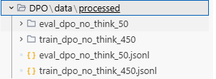
（6）按照实验手册，完成 DPO 全量训练模型准备。
（6.1）配置基础路径：设置本地模型路径、训练集路径、验证集路径和输出目录。
（6.2）读取 DPO 数据集：使用 load_from_disk() 读取处理后的训练集和验证集。
（6.3）加载 tokenizer：使用 AutoTokenizer.from_pretrained() 加载本地 Qwen tokenizer。
（6.4）设置 pad_token：如果 tokenizer 没有 pad_token，则将 eos_token 设置为 pad_token。
（6.5）加载当前训练模型：使用 AutoModelForCausalLM.from_pretrained() 加载参与 DPO 训练的 policy model。
（6.6）加载参考模型：额外加载一份 reference model，并在训练过程中保持冻结，作为当前模型偏好优化的比较基准。
（6.7）理解参考模型作用：明确参考模型用于约束当前模型不要在偏好优化过程中偏离原有能力太远。
（7）按照实验手册，完成 DPO 全量模型训练。
（7.1）配置 DPOConfig：设置 output_dir、learning_rate、batch size、gradient_accumulation_steps、num_train_epochs、logging_steps、eval_steps、save_steps 等训练参数。
（7.2）设置 DPO 关键参数：理解 beta、loss_type、label_smoothing、precompute_ref_log_probs 等参数对偏好优化强度和训练稳定性的影响。
（7.3）组装 DPOTrainer：将 policy model、reference model、tokenizer、训练集、验证集和 DPOConfig 传入 DPOTrainer。
（7.4）启动全量 DPO 训练：运行训练流程，观察训练是否正常开始。
（7.5）观察训练日志：重点关注 loss、rewards/chosen、rewards/rejected、rewards/accuracies、rewards/margins、grad_norm 等指标。（截图全量训练过程日志）
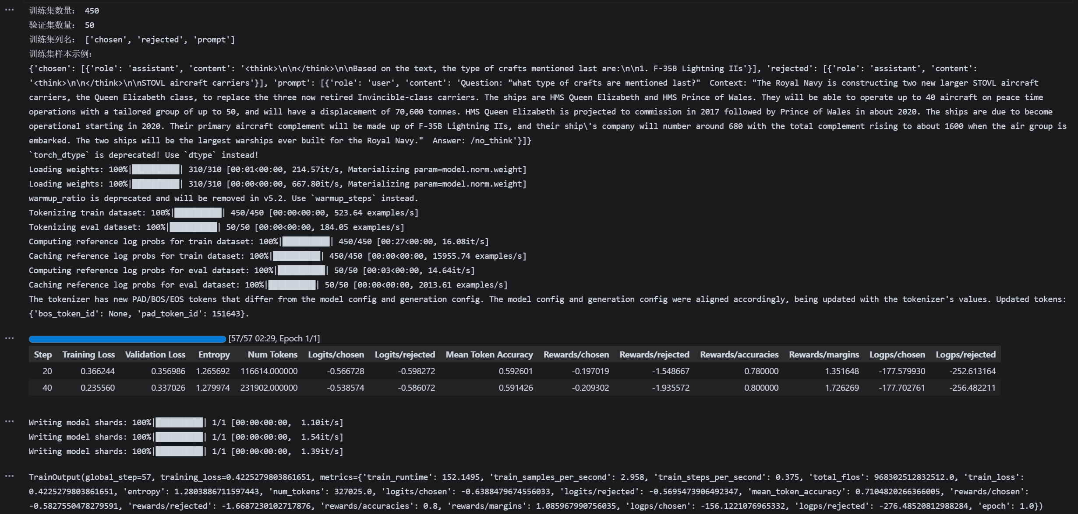
（7.6）检查训练输出目录：确认训练结束后生成 checkpoint、模型文件和日志文件。（截图全量训练输出目录）
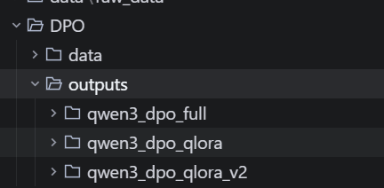
（7.7）理解训练结果：明确如果 rewards/accuracies 提升、rewards/margins 增大，说明模型正在逐渐学会区分 chosen 与 rejected。
（8）按照实验手册，完成 4bit 量化 + LoRA 形式的 DPO 训练。
（8.1）理解 QLoRA DPO 目标：明确该方式不是更新全部模型参数，而是在 4bit 量化模型上训练少量 LoRA 适配器参数。
（8.2）配置 4bit 量化参数：使用 BitsAndBytesConfig 设置 load_in_4bit、nf4、double quant 和 bfloat16 计算类型。
（8.3）加载 4bit 量化模型：使用 quantization_config 和 device_map="auto" 加载基础模型。
（8.4）准备 k-bit 训练模型：调用 prepare_model_for_kbit_training()，使量化模型适配 LoRA 训练。
（8.5）配置 LoRA 参数：设置 r、lora_alpha、lora_dropout、bias、task_type 和 target_modules。
（8.6）理解 LoRA 注入方式：明确 target_modules="all-linear" 可以让 LoRA 作用于更多线性层，减少不同模型结构下层名称不一致的问题。
（8.7）配置 DPO 训练参数：根据显存情况设置 batch size、gradient_accumulation_steps、gradient_checkpointing、learning_rate、eval_steps 和 save_steps。
（8.8）组装 QLoRA 版 DPOTrainer：将量化模型、peft_config、训练集、验证集、tokenizer 和 DPOConfig 传入 DPOTrainer。
（8.9）启动 QLoRA DPO 训练：运行训练流程，观察是否出现 bitsandbytes 错误、CUDA OOM 或数据格式错误。（截图 QLoRA 训练过程日志）

（8.10）检查训练输出目录：确认输出目录中生成 LoRA adapter、checkpoint 和训练日志。（截图 QLoRA 训练输出目录）
（9）按照实验手册，完成 DPO 训练日志分析。
（9.1）观察 loss 变化：判断 DPO loss 是否整体下降，注意 DPO loss 不能直接与 SFT loss 横向比较。
（9.2）观察 rewards/accuracies：判断模型是否越来越多地将 chosen 判定为优于 rejected。
（9.3）观察 rewards/margins：判断 chosen 与 rejected 之间的偏好差距是否逐步拉大。
（9.4）观察 logps/chosen 与 logps/rejected：分析模型对 chosen 和 rejected 的条件概率变化。
（9.5）观察 grad_norm：判断训练是否稳定，是否出现梯度过大或剧烈波动。
（9.6）对比全量训练与 QLoRA 训练：从训练耗时、显存占用、偏好准确率、margin 提升幅度等方面进行比较。
（9.7）使用 TensorBoard 查看曲线：观察 loss、reward accuracy、reward margin 等指标的变化趋势。（截图 TensorBoard 曲线）
（10）按照实验手册，完成 DPO 模型效果验证。
（10.1）加载验证集：读取前面保存的 eval_dpo 数据集。
（10.2）加载原始模型：先加载未经过 DPO 训练的基础模型，作为对比对象。
（10.3）加载训练后模型：根据训练方式加载全量训练后的模型，或加载基础模型并挂载 QLoRA adapter。
（10.4）计算 chosen 条件概率：对验证集中每条样本，计算模型在给定 prompt 下生成 chosen 的对数概率。
（10.5）计算 rejected 条件概率：对同一条样本，计算模型在给定 prompt 下生成 rejected 的对数概率。
（10.6）计算偏好准确率：统计 chosen 概率高于 rejected 的样本比例，包括总概率版本和长度归一化后的平均概率版本。
（10.7）计算平均 margin：统计 chosen 与 rejected 之间的概率差距，观察训练后差距是否扩大。
（10.8）对比训练前后结果：比较原始模型和 DPO 训练后模型的 pref_acc_sum、pref_acc_avg、mean_margin_sum、mean_margin_avg 等指标。（截图训练前后对比结果）
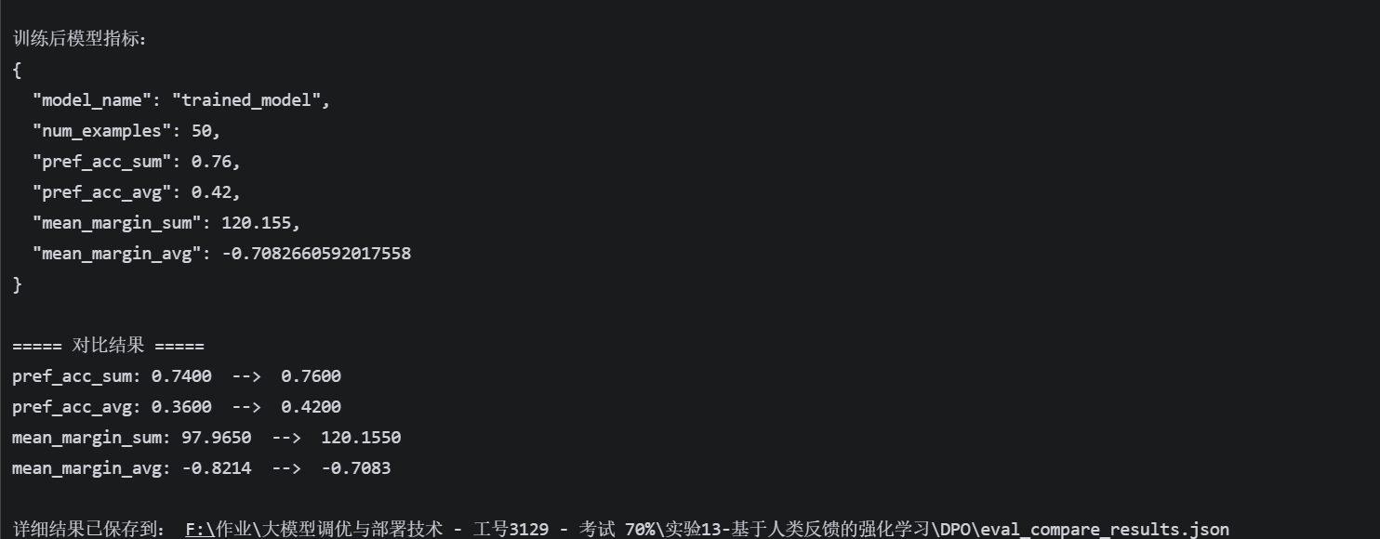
（10.9）人工查看样本：抽取若干验证样本，观察 chosen 和 rejected 的实际内容，判断模型偏好变化是否符合人类直觉。
（10.10）总结模型是否学到偏好关系：如果训练后模型更稳定地给 chosen 分配更高概率，说明本次 DPO 训练基本有效。
（11）按照实验手册，完成实验结果分析与总结。
（11.1）分析 DPO 是否训练成功：根据 loss、rewards/accuracies、rewards/margins 和验证集偏好准确率判断训练是否有效。
（11.2）分析 chosen 与 rejected 差距：观察训练后模型是否更明显地区分优质回答和较差回答。
（11.3）分析全量训练与 QLoRA 训练差异：总结两种方式在训练效果、显存占用、训练速度和部署使用上的差别。
（11.4）分析可能存在的问题：关注数据质量不足、偏好标签噪声、训练样本过少、学习率过大、模型输出风格异常漂移等问题。
（11.5）总结 DPO 实验流程：从偏好数据下载、数据筛选、格式转换、训练集划分、DPOTrainer 训练、日志观察到偏好概率验证，梳理完整的 DPO 偏好优化流程。
（11.6）总结本章核心认识：DPO 的目标不是让模型简单记住 chosen，而是让模型在已有 SFT 能力基础上，进一步学习“什么样的回答更符合人类偏好”。

六、实验结果或结论：即根据实验过程中所见到的现象和测得的数据，作出结论。

七、备注或说明：可写上实验成功或失败的原因，实验后的心得体会、建议等。

八、引用参考文献：

